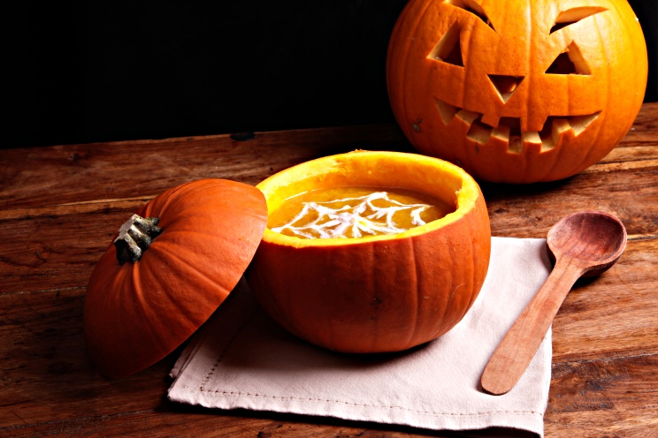

Halloweenské menu na mš Korálku 31.10.2022

- Topinka s pavučinou,čaj,mléko,(krvavé oko) A:1a,7
- Dýňová polévka s mrkví,dýňová semínka A:1a,7,8
- Žabí stehýnka,brčálové pyré,lektvar A:7
- Halloweenské muffiny,čaj z bobulových listů(mandarinka) A:1a,3,7
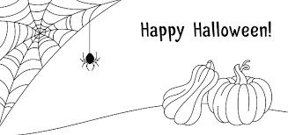

Přejí personál kuchyně

